Cách tự cập nhật thông tin mũi tiêm vắc-xin trên ứng dụng PC-COVID
Kể từ bây giờ, bạn có thể tự mình cập nhật thông tin mũi tiêm vắc-xin 1, 2, và 3, không cần chờ cơ quan chức năng như trước đây nữa.
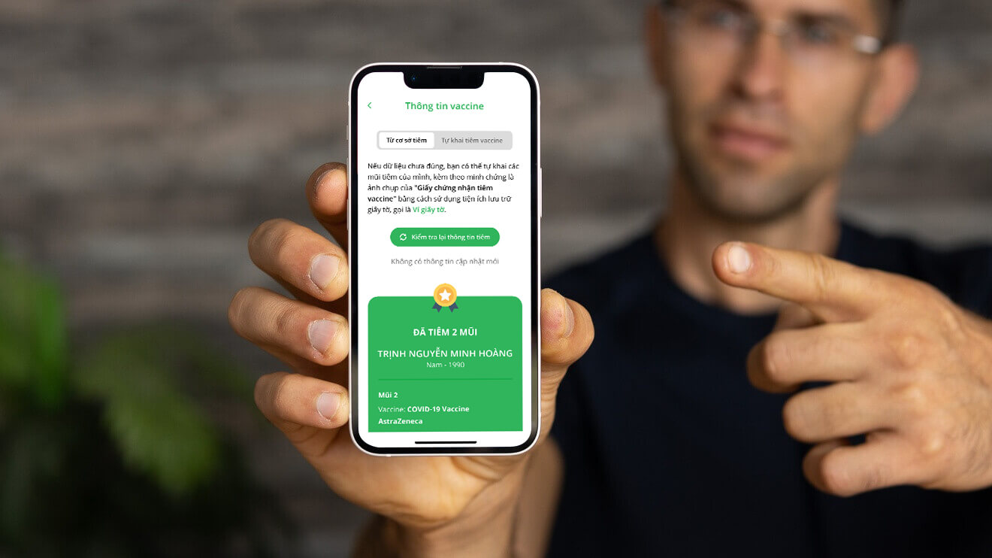
Hiện tại vẫn còn nhiều trường hợp chưa được cập nhật thông tin mũi tiêm vắc-xin trên ứng dụng PC-COVID dù đã tiêm đủ số mũi và cũng đã gửi phản ánh nhiều lần.
Nhận thấy bất cập này, mới đây nhà phát triển ứng dụng đã bổ sung tính năng Tự khai tiêm vaccine cho người dùng Android, iPhone, và iPad.
Theo đó, bạn có thể tự mình cập nhật thông tin mũi tiêm vắc-xin 1, 2, và 3 ngay trên ứng dụng, không cần chờ cơ quan chức năng thực hiện hộ như trước đây.
Sau đây là hướng dẫn chi tiết cách cập nhật thông tin số mũi tiêm vắc-xin trên ứng dụng PC-COVID. Lưu ý: Chúng tôi thực hiện bài viết trên iPhone, nhưng bạn có thể áp dụng tương tự trên iPad và Android.
Đầu tiên, bạn cần cập nhật ứng dụng PC-COVID lên phiên bản mới nhất cho iPhone, iPad từ App Store hoặc địa chỉ sau và Android từ CH Play hoặc địa chỉ sau.
Hoàn tất, bạn mở ứng dụng bằng cách bấm nút Mở hoặc từ biểu tượng trên màn hình chính hay thư viện ứng dụng.
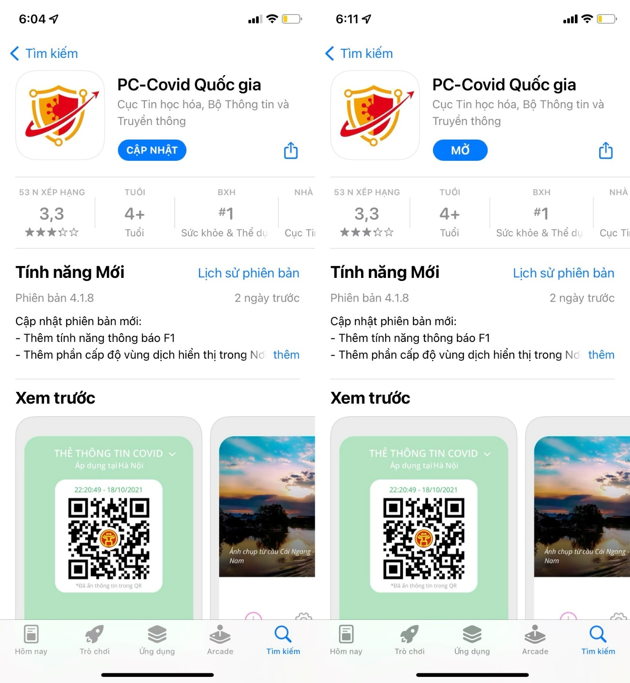
Kế đến, bạn chọn mục Thông tin mũi tiêm.
Ở màn hình hiện ra, nếu dữ liệu chưa đúng, bạn hãy chuyển sang mục Tự khai tiêm vaccine, sau đó điền đầy đủ các thông tin cần thiết gồm loại vắc-xin, ngày tiêm… kèm giấy chứng nhận tiêm chủng tương ứng. Nếu đã tiêm mũi 2, mũi 3… bạn bấm vào tùy chọn Thêm mũi tiêm và khai báo tương tự như trên. Lưu ý, các mục có dấu sao (*) là bắt buộc và ngược lại.
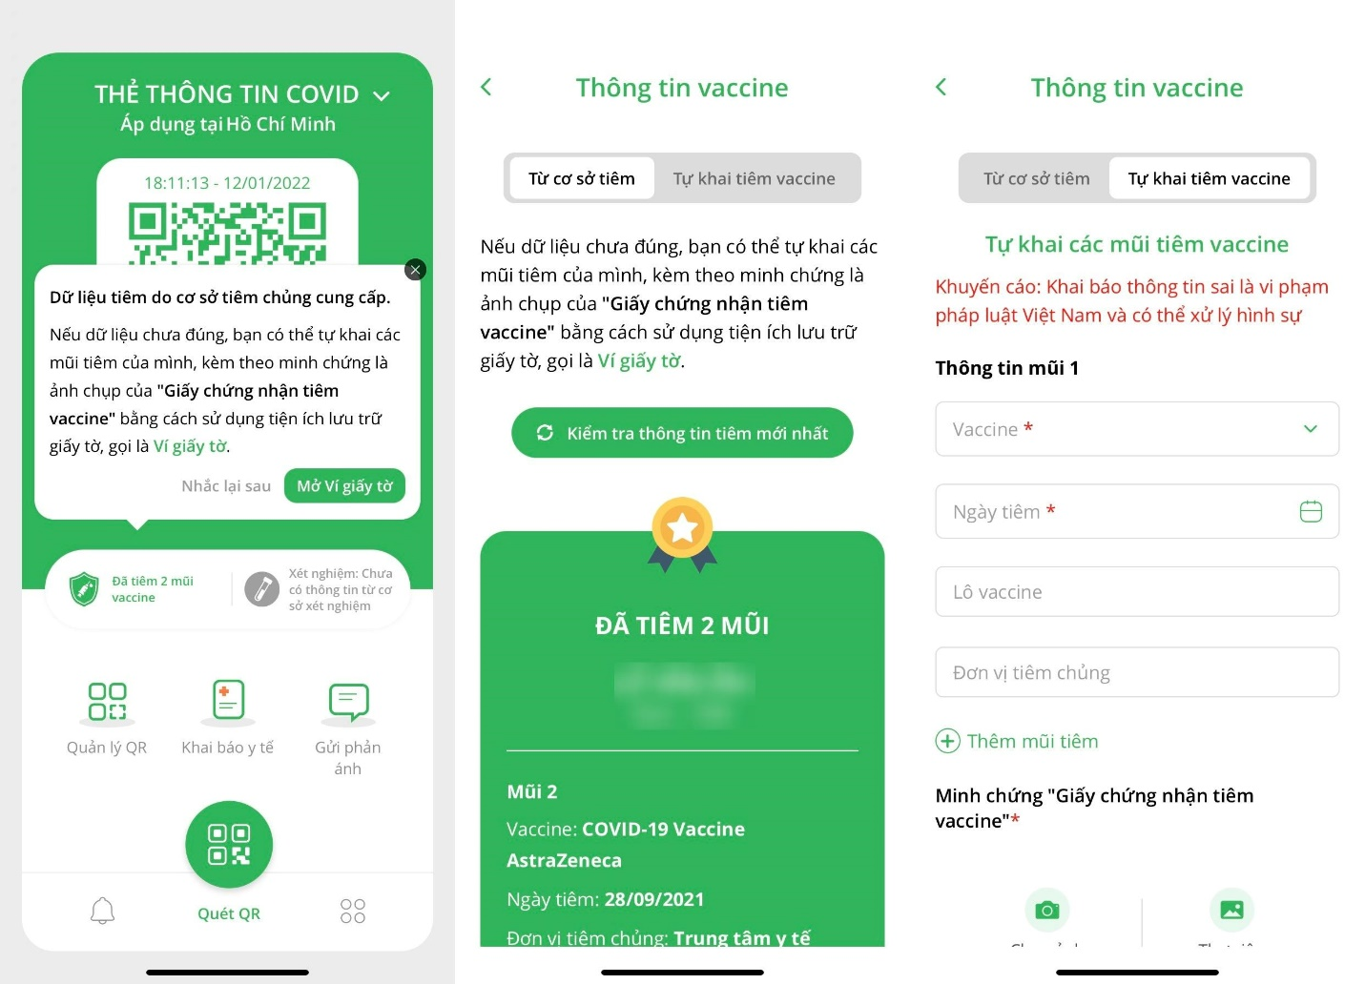
Ngoài ra, ở phiên bản mới nhất này, nhà phát triển còn bổ sung tính năng Ví giấy tờ, cho phép bạn lưu trữ hình chụp giấy chứng nhận tiêm vắc-xin, kết quả xét nghiệm, chứng nhận F0 khỏi bệnh, giấy đi đường… để xuất trình nhanh khi cơ quan chức năng yêu cầu. Để truy cập Ví giấy tờ, bạn bấm nút menu hình bốn dấu chấm ở cạnh dưới cùng của màn hình và chọn Ví giấy tờ. Màn hình hiện ra sẽ hướng dẫn bạn chi tiết cách thêm giấy tờ mong muốn.
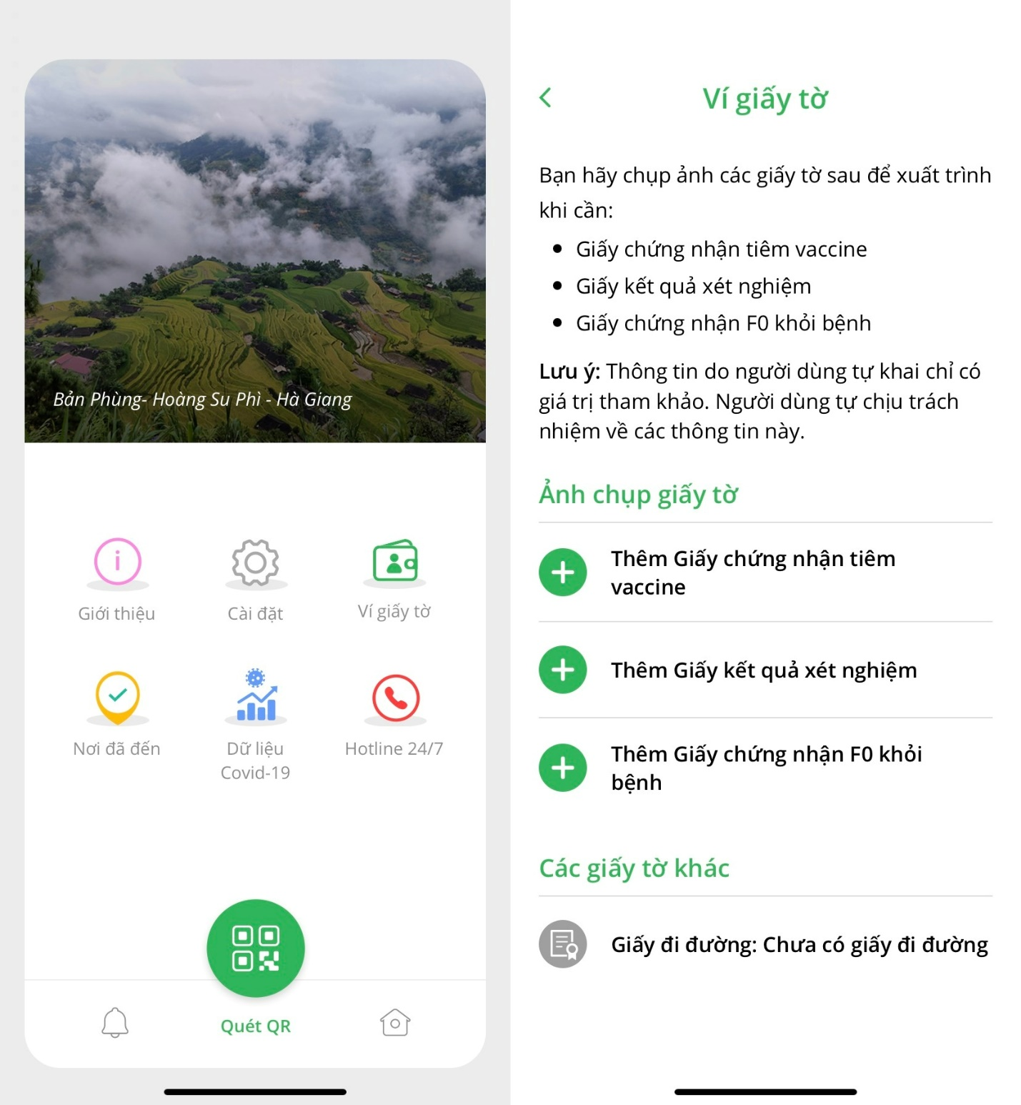
Ca Tiếu/Bành Lê
https://kynguyenso.plo.vn/ky-nguyen-so/tuyet-chieu/cach-tu-cap-nhat-thong-tin-mui-tiem-vaccine-tren-pccovid-1038245.html

